Отчёт по лабораторной работе 10

Архитектура компьютера

Цыкунова Екатерина Михайловна НКАбд-05-24

Содержание

# 1 Цель работы

Целью работы является приобретение навыков написания программ для работы с файлами.

# 2 Выполнение лабораторной работы

Я создала каталог для лабораторной работы №10 и перешла в него. Внутри каталога, мною были созданы три файла: lab10-1.asm, readme-1.txt и readme-2.txt.

В файле lab10-1.asm, я написала программу в соответствии с листингом 10.1, которая записывает сообщение в файл. После этого, я преобразовала этот код в исполняемый файл и проверила его функционирование.(рис. 1)

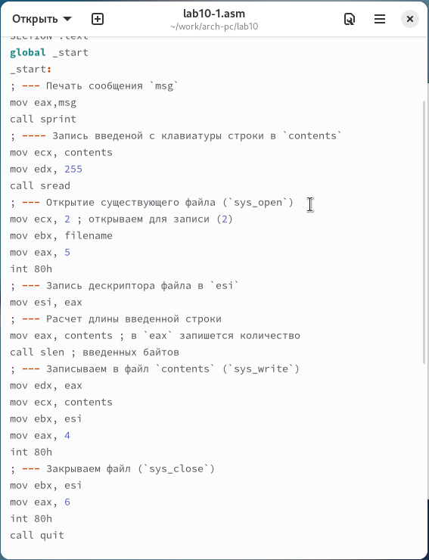

Рис. 1: Программа lab10-1.asm

Эта программа запрашивает строку и перезаписывает её в файл readme.txt. Однако, если указанный файл не существует, он не будет создан и строка не запишется. (рис. 2)

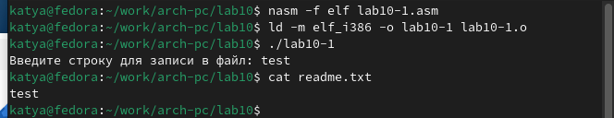

Рис. 2: Запуск программы lab10-1.asm

Для того чтобы запретить выполнение исполняемого файла lab10-1, я применила команду chmod для изменения прав доступа и убрала атрибут “x” во всех трех позициях.

После этого, я попыталась запустить файл. Но файл не запускался, так как атрибут “x” был снят. (рис. 3)

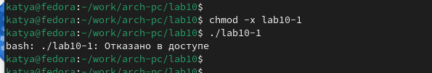

Рис. 3: файл без атрибута на запуск

Я изменила настройки доступа к файлу lab10-1.asm, добавив разрешение на его выполнение с использованием команды chmod. После этого, я попыталась запустить файл. (рис. 4) В итоге, файл был запущен, и терминал попытался интерпретировать его содержание как команды. Однако, поскольку это файл с кодом на языке ассемблера, а не команды для терминала, произошли ошибки.

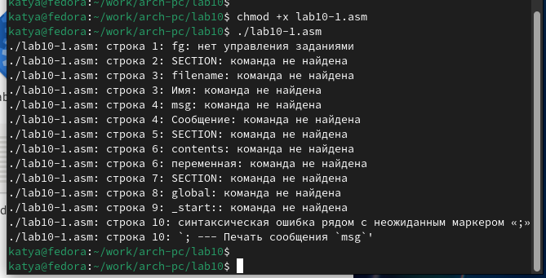

Рис. 4: файл с кодом запущен в терминале

Затем, я настроила права доступа к файлам readme в соответствии с указаниями в таблице 10.4. Чтобы убедиться в правильности выполнения, применила команду ls -l и вывела атрибуты. (рис. 5)

для варианта 13: -w- --x --- 110 011 001

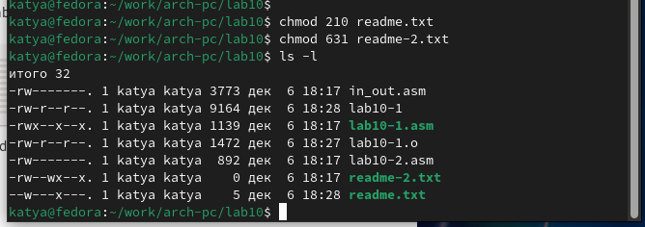

Рис. 5: установка прав

## 2.1 Самостоятельное задание

Написала программу работающую по следующему алгоритму (рис. 6) (рис. 7):

* Вывод приглашения “Как Вас зовут?”
* ввести с клавиатуры свои фамилию и имя
* создать файл с именем name.txt
* записать в файл сообщение “Меня зовут”
* дописать в файл строку введенную с клавиатуры
* закрыть файл

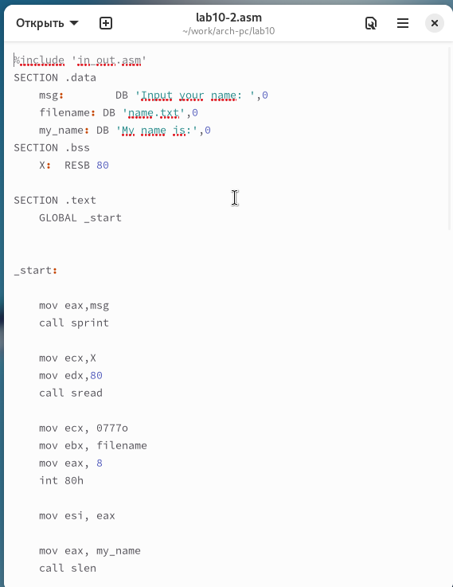

Рис. 6: Программа lab10-2.asm

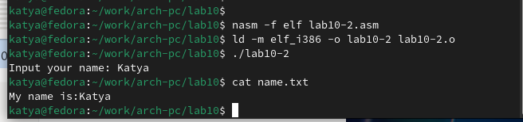

Рис. 7: Запуск программы lab10-2.asm

# 3 Выводы

Освоили работy с файлами и правами доступа.